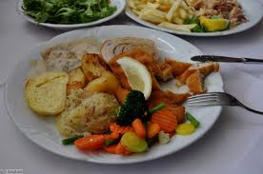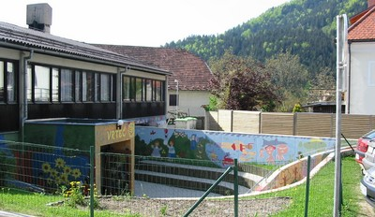
 | ZAJTRK | DOP.  MALICA | KOSILO | POP.  MALICA
PONEDELJEK,  6. 12. 2021 | mlečni parkelj,  čokoladno mleko ali sadni čaj  (1,3,7) | mešano sadje | kostna juha z rinčicami,  piščančji kaneloni,  dušen riž,  solata po izbiri ali čežana,  čaj ali voda  (1,3,7) | ržen KRUH,  manj sladkan čaj,  sadje ali zelenjava  (1)
TOREK,  7. 12. 2022 | turistična pašteta,  sveža paprika^{eko},  koruzni KRUH,  ŠIPKOV ČAJ ALI MLEKO^{d}  (1,7) | mešano sadje | boranja,  jogurtovo pecivo,  sadje,  čaj ali voda  (1,3,7) | koruzni KRUH,  100 % sadni sok  (1)
SREDA,  8. 12. 2021 | domač sadni jogurt,  polnozrnati kruh  (1,7,8) | mešano sadje | bučkina kremna juha,  pečen puran,  pražen krompir,  solata po izbiri,  čaj ali voda  (1,3,7) | polnozrnati KRUH,  MANJ SLADKAN ČAJ,  SADJE ALI ZELENJAVA  (1,7,8)
ČETRTEK,  9. 12. 2021 | suha salama,  kisle kumarice,  črn KRUH,  bezgov ČAJ ALI MLEKO^{D}  (1,7) | mešano sadje | minjon juha,  hrenovka,  krompirjeve kumare,  čaj ali voda  (1,3,7) | KEKSI,  MANJ SLADKAN ČAJ,  SADJE  (1,3,7,8)
PETEK,  10. 12. 2021 | krof z marmelado,  PLANINSKI ČAJ ali mleko^{d},  (1,3,7) | mešano sadje | ričet s suhim mesom,  sirovi štruklji  s karamelno omako,  čaj ali voda  (1,3,7) | črn KRUH,  manj sladkan čaj,  sadni smuti  (1)
DNEVNI NAPITEK: Manj sladkan čaj. ( ) Označevanje alergenov – tabela visi v jedilnici. D – domače. EKO – ekološko pridelano.

Pridržujemo si pravico do spremembe jedilnika!

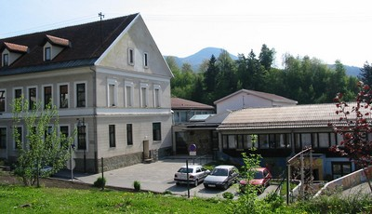

 | MALICA | KOSILO
PONEDELJEK,  6. 12. 2021 | mlečni parkelj,  čokoladno mleko,  mandarina  (1,3,7) | kostna juha z rinčicami,  piščančji kaneloni,  dušen riž,  solata po izbiri,  čaj ali voda  (1,3,7)
TOREK,  7. 12. 2022 | turistična pašteta,  sveža zelenjava^{sh},  koruzni KRUH,  ŠIPKOV ČAJ  (1,7) | boranja,  jogurtovo pecivo,  sadje,  čaj ali voda  (1,3,7)
SREDA,  8. 12. 2021 | domač sadni jogurt,  polnozrnati kruh  (1,7,8) | bučkina kremna juha,  pečen puran,  pražen krompir,  solata po izbiri,  čaj ali voda  (1,3,7)
ČETRTEK,  9. 12. 2021 | suha salama,  kisle kumarice,  črn KRUH,  bezgov ČAJ  (1,7) | minjon juha,  hrenovka,  krompirjeve kumare,  čaj ali voda  (1,3,7)
PETEK,  10. 12. 2021 | krof z marmelado,  PLANINSKI ČAJ,  jabolko^{sh}  (1,3,7) | ričet s suhim mesom,  sirovi štruklji  s karamelno omako,  čaj ali voda  (1,3,7)
PO 10.URI NA RAZPOLAGO V JEDILNICI: čaj, sadje (šolsko in iz sheme), (v času kosila še kruh), D – domače. EKO – ekološko pridelano.
SH – sadje ali mleko iz sheme. * Označevanje alergenov – tabela visi v jedilnici.

Pridržujemo si pravico do spremembe jedilnika!

LEGENDA: snovi ali proizvodi, ki povzročajo alergijo ali preobčutljivost:
1. Žita, ki vsebujejo gluten, 2. Raki in proizvodi iz rakov, 3. Jajca in proizvodi iz jajc, 4. Ribe in proizvodi iz rib, 5. Arašid (kikiriki) in proizvodi iz arašidov, 6. Zrnje soje in proizvodi iz soje, 7. Mleko in mlečni izdelki (vsebujejo laktozo), 8. Oreški,9. Listna zelena in proizvodi iz nje, 10. Gorčično seme ali proizvodi iz njega, 11. Sezamovo seme ali proizvodi iz njega, 12. Žveplov dioksid ali sulfiti v koncentraciji (več kot 10 mg/kg ali 10 mg/l glede na skupni SO₂), 13. Volčji bob in proizvodi iz njega, 14. Mehkužci in proizvodi iz njih.

